Corentin BERIOT Alexandre VIOLEAU

Cahier des spécifications

Table des matières

Présentation du projet 1

Présentation du client 2

Description de notre stratégie 3

Les objectifs 3

Objectifs spécifiques : 3

Gestion de projet : 3

Technique : 3

Graphique : 3

Editorial : 3

Les ressources : 3

Personnel : 3

Matériel et logiciel : 4

L’arborescence du site 4

Charte graphique 5

Aspects techniques 6

Les conventions du code 7

# Présentation du projet

## Présentation du client

Ce cahier des spécifications a pour objet la création d’un **site e-commerce pour vendre des voitures** de luxes, neuves et d’occasions.

**Activité :** Vente de voitures

**Description du produit :** Voitures très haute gamme, neuve ou d’occasion en France.

Nature de la demande

La demande vient de la CCI de l’Indre, qui possède une concession automobile depuis peu. Pour être connu nationalement celle-ci a souhaité faire appel à nos services pour cette réalisation.  
La demande comprend des réalisations techniques, graphiques et éditoriales.

Contraintes

Le client est novice en informatique, il devra être formé.

Les prestataires n’ont pas suffisamment de compétences et devront donc se formés aux outils utilisés.

Prestations attendues

**Le budget prévisionnel**

Pour la réalisation de ce projet, le budget a été établi à 20 000€, il comprend :

* La réalisation technique du site e-commerce
* L’hébergement (gratuit)
* La réalisation d’un module personnalisé
* La charte graphique
* Le référencement
* La responsivité (mobile, tablette)
* La formation utilisateur

**Le planning prévisionnel**

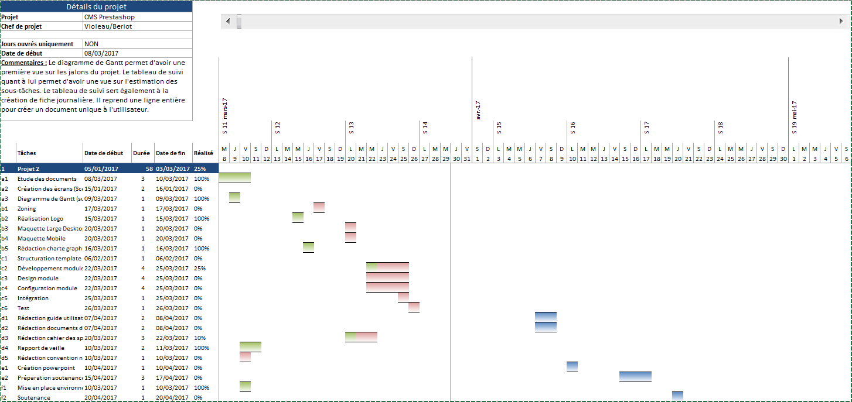

# Description de notre stratégie

## Les objectifs

Objectif général : La CCI a besoin d’un site e-commerce pour **développer son activité de vente de voitures en France**.  
Nous concevons et réalisons ce site proposant les gammes de véhicules choisi par le client et créons son image de marque.

## Objectifs spécifiques :

### Gestion de projet :

* + - Rédaction de documentation en rapport à la réalisation
    - Planifications des temps de conception et réalisation
    - Formation sur le CMS choisi

### Technique :

* + - Création d’un site e-commerce avec un CMS imposé
    - Adaptation du thème
    - Hébergement

### Graphique :

* + - Création d’un logo et d’une charte graphique

### Editorial :

* + - Rédaction de contenu
    - Référencement

## Les ressources :

### Personnel :

* + - Deux prestataires

### Matériel et logiciel :

* + - Un ordinateur par prestataire
    - La suite Adobe  
      Fonctionnalités attendues : création de logotypes, de maquettes de sites web (éléments graphiques bitmaps et vectoriels), création de supports à imprimer (vectoriel).
    - La suite office   
      Fonctionnalités attendues : créer des documents de gestion de projet, de memento pour l’utilisation de Prestashop, format de réception des documents fournis par les freelances (rédaction et préconisations SEO).
    - Editeur de texte.  
      Fonctionnalités attendues : création et édition de documents HTML, CSS, PHP.

# L’arborescence du site

1. Page d’accueil
2. Nos véhicules
   * + Neuf
     + Occasion
3. Livraison
4. Services
5. Mon panier
   * + Détail du panier
     + Identification, informations personnelles
     + Choix du mode livraison
     + Choix du mode de paiement
     + Confirmation de la commande
6. Contact
   * + Envoi de mail
7. Mon compte
   * + Créer un compte
     + Connexion au compte
     + Informations personnelles
     + Suivi de commande
     + Historique des commandes
8. A propos
   * + Conditions générales de vente
     + Politique de confidentialité
     + Mentions légales
     + Plan du site

# Scénario

Charte graphique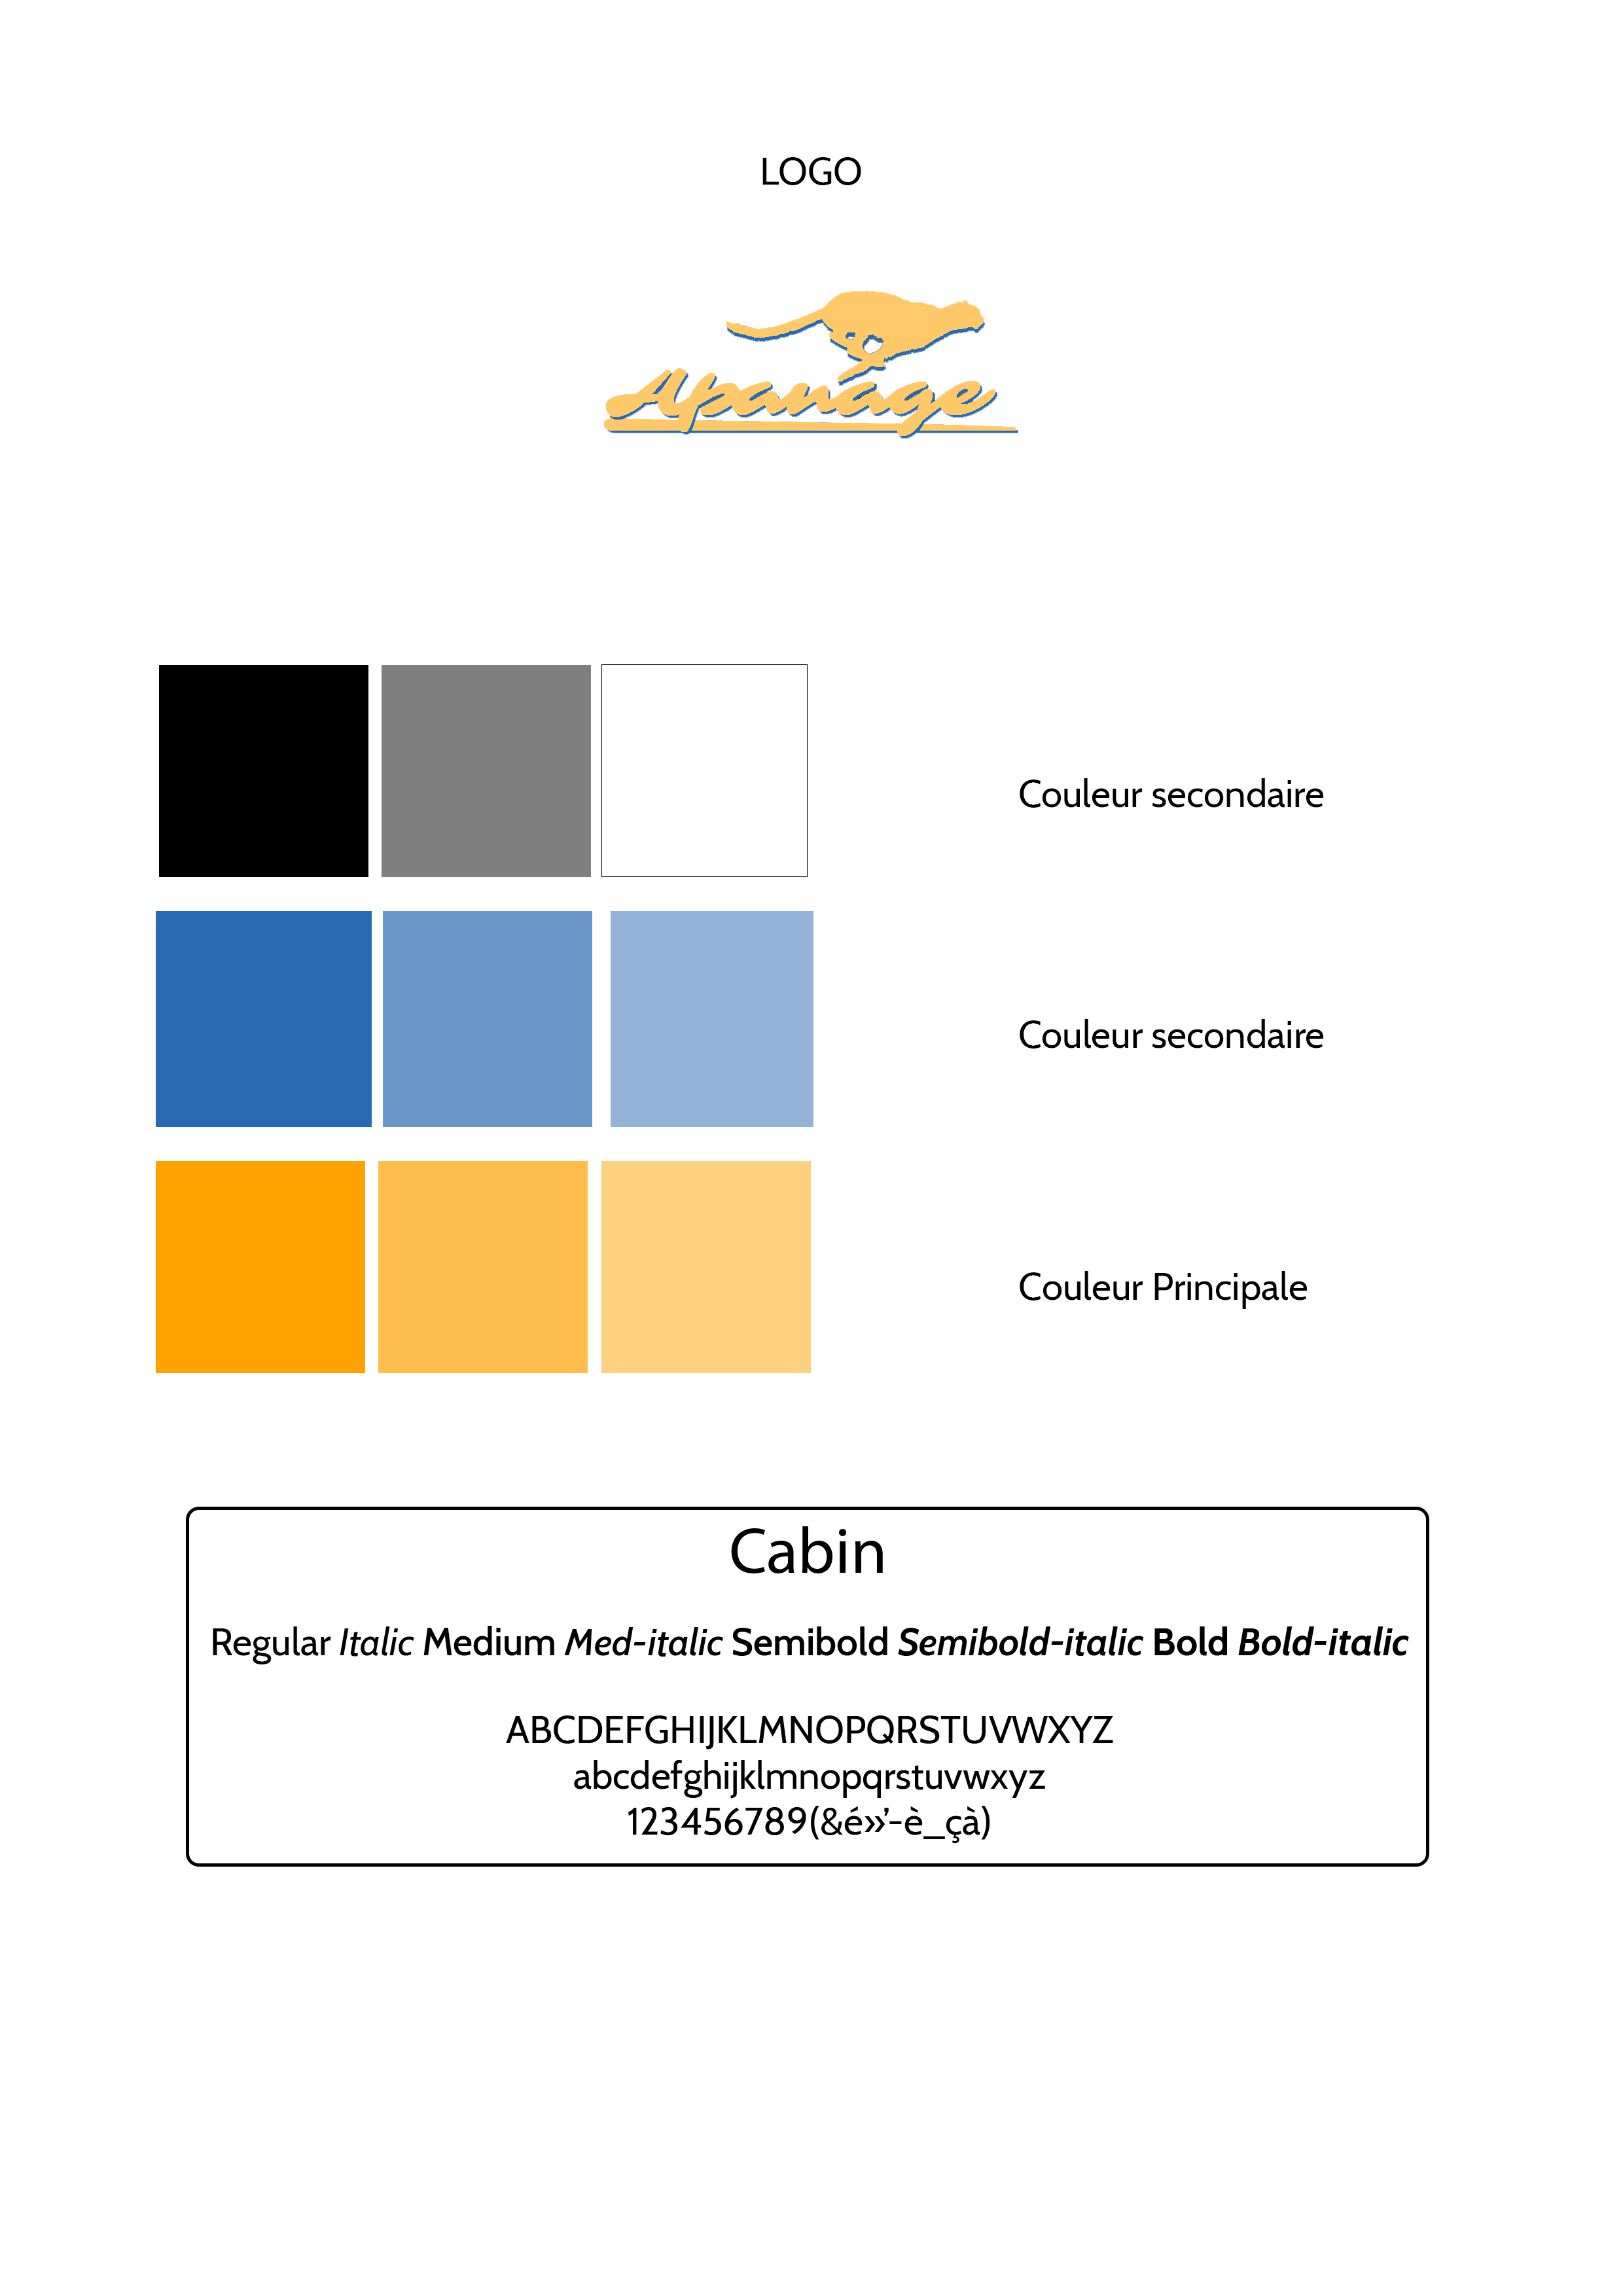

# Maquettes

# Aspects techniques

Le client souhaite **vendre des voitures neuves et d’occasions**. Ceci implique plusieurs fonctionnalités globales :

* En front-desk (côté client)
  + La possibilité de payer directement par carte bleue les produits achetés, comprenant le panier client et les frais de port.
  + La possibilité de créer un compte client sur le site, conservant le nom, coordonné.
  + La possibilité d’entrer en contact avec le commanditaire.
  + La possibilité pour l’utilisateur de choisir un véhicule et de l’acheter.
* En back-office (côté gérant)
  + La possibilité pour le client d’ajouter et supprimer des produits du catalogue.
  + La gestion des stocks de produits disponibles et la mise à jour du stock en temps réel.
  + La possibilité de gérer les promotions affichées.

Afin de répondre à toutes ces fonctionnalités, le prestataire est dans l’obligation d’utiliser **le CMS de e-commerce Prestashop**. Ce CMS ne présentant pas toutes les fonctionnalités énumérées, le prestataire doit **développer un module** supplémentaire pour afficher des promotions.

Celui-ci permet de :

* Afficher des promotions sous forme de carrousel.

Le client doit pouvoir actualiser ces promotions à sa guise.

En ce qui concerne la configuration matérielle nécessaire pour le prestataire :

* Un ordinateur pour chaque membre de l’équipe.
* Une connexion haut-débit à internet.
* Un espace de partage des fichiers (github).
* Un serveur de développement et de tests qui dispose de MySQL (wamp 64).
* Chaque membre de l’équipe aura accès aux mêmes logicielles de même version pour des raisons de compatibilité.
* Un outil de collaboration en ligne (Discord).

Pour les opérations de gestion du client :

* Un ordinateur avec une connexion internet pour l’accès au back-office.
* Une formation à l’utilisation de prestashop

# Les conventions du code

* Taille des fonctions et modules

Limiter la taille des fonctions et des modules, pour clarifier une fonction ou module, les découper en plusieurs sous éléments plus simple à comprendre.

Une fonction ne doit pas dépasser 100 lignes.

Le nombre de caractères par lignes

Pour pouvoir imprimer ou être lu sur un écran standard, une ligne doit comprendre entre 80 et 100 caractères.

* Indentation du code

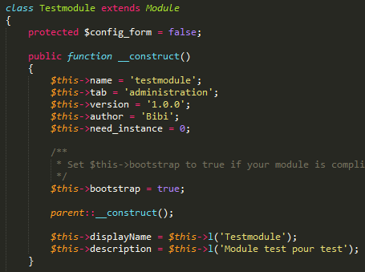Utilisation de tabulations en début de ligne et retour à la ligne en fin d’instruction (  ; ). Chaque instruction est écrite sur une seule ligne.

* Le nommage

Les CONSTANTES sont écrites en majuscules.

Les variables sont écrites en minuscules.

Le nom d’une fonction, variable, constant, classe, identifiant, etc doit être significatif, ni trop long, ni trop court.

La séparation de mots dans les noms se fait par des Under Scor « _ ».

Exemple :

Ma_variable  
MA_CONSTANTE  
Ma_fonction

* Les commentaires

Rédiger un commentaire pendant l’écriture du code.

Le commentaire doit décrire ce que fait le code

# Fiche de sécurité